Приложение к акту осмотра земельного участка №___ по адресу: Самарская область, Кинельский район, ГП «Плодопитомник «Богдановский»
К.Н. 63:22:0505006:32
Дата осмотра 18.07.2025
Согласно схеме расположения земельного участка:
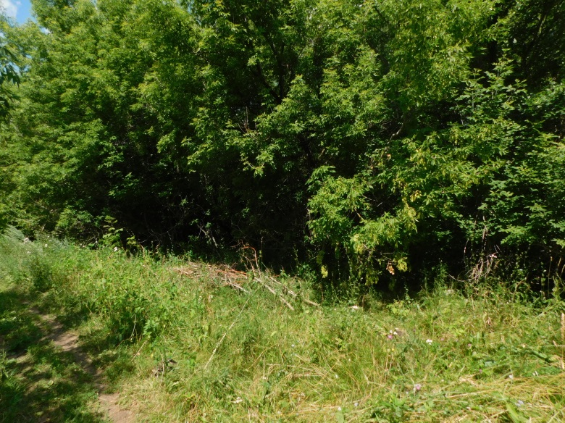 | 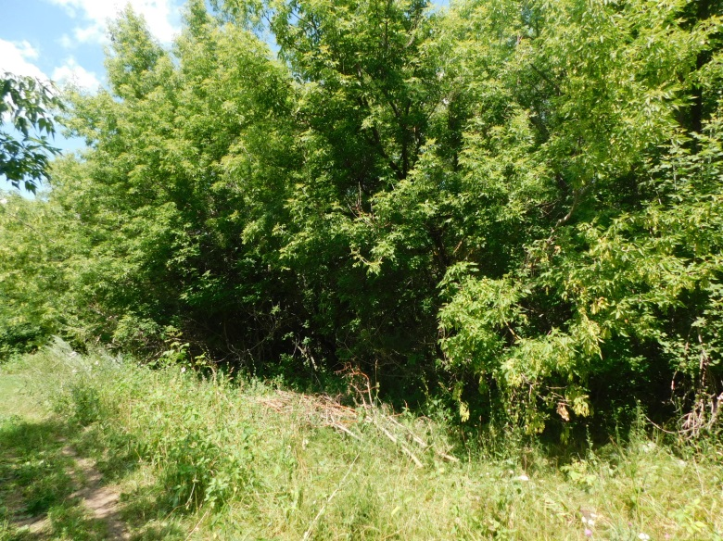
Фото №1 | Фото №2
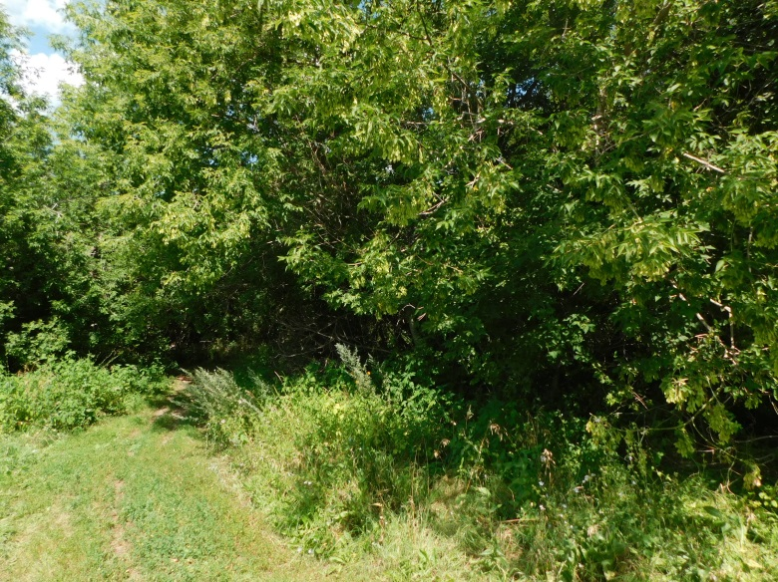
Фото №3

